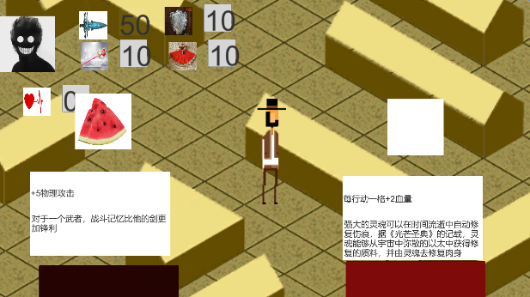

buff部分，就是左右两个buff的选择

分为logo+说明+选择按键

不过希望为这些buff的ui做一个整体的背景大框，就是一个logo+说明+选择按键是在一个大的ui框之中的